**Einladung zu Imbolc - das Jahreskreisfest des neugeborenen Lichts und der jungen Vision**

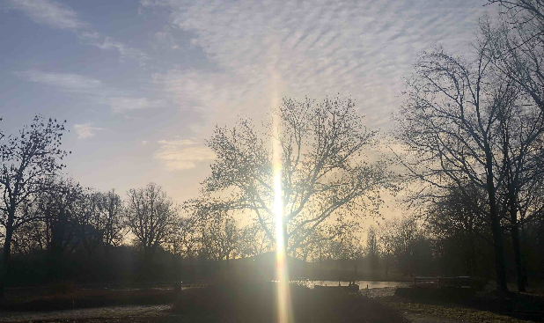

Wir laden ein zur Imbolc-Feier am Sonntag 02. Februar ab 18:30 Uhr auf dem Birkenhof.

Feiere mit uns das rückkehrende Licht, die wieder länger werdenden Tage!  
Spüre in dein Innerstes, welches ist dein Licht?  
Was will in diesem Jahr Neues in deinem Leben / in dir wachsen?  
Welche junge Vision fürs Jahr zeigt sich dir schon?  
Wofür brennst du mit deiner Leidenschaft und Begeisterung?

Es gibt viele Bräuche, um Imbolc – oder auch Brigid oder Lichtmess – zu feiern.

Wir wollen mit euch Brigidkreuze, auch Sonnenkreuz oder Sonnenrad genannt, aus Binsen flechten – ein Schutz- und Segenssymbol für das neue Jahr.

Es wird ein Feuer geben, Räuchern, Lachen, Singen und ein gemeinsames Buffet.

**Wann:** Sonntag 02. Februar, ankommen ab 18:30 Uhr, Beginn 19:00 Uhr  
**Wo:** am Birkenhof in Karlsruhe, Adresse: Im Jagdgrund 21-23, 76189 Karlsruhe  
**Mitbringen:** was zu trinken, Becher, Fingerfood fürs gemeinsame Buffet  
**Beitrag:** 15 € pro erwachsener Person

**Anmeldung** bitte an **info@erd4bindung.de** bis Freitag 31.01., damit wir planen können.

Wer letztes Jahr schon dabei war, darf gerne sein altes Brigidkreuz mitbringen, um es dankbar für die Begleitung durch das vergangene Jahr dem Feuer zu übergeben.

Die Veranstaltung findet bei jedem Wetter statt.

Wir freuen uns auf dein / euer Kommen :-)

Liebe Grüße,  
Britta, Maike, Sabine

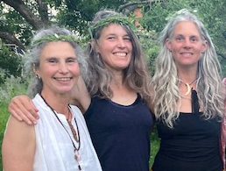

Britta Saal - Maike Steiner - Sabine Dobner

[www.erd4bindung.de](http://www.erd4bindung.de)